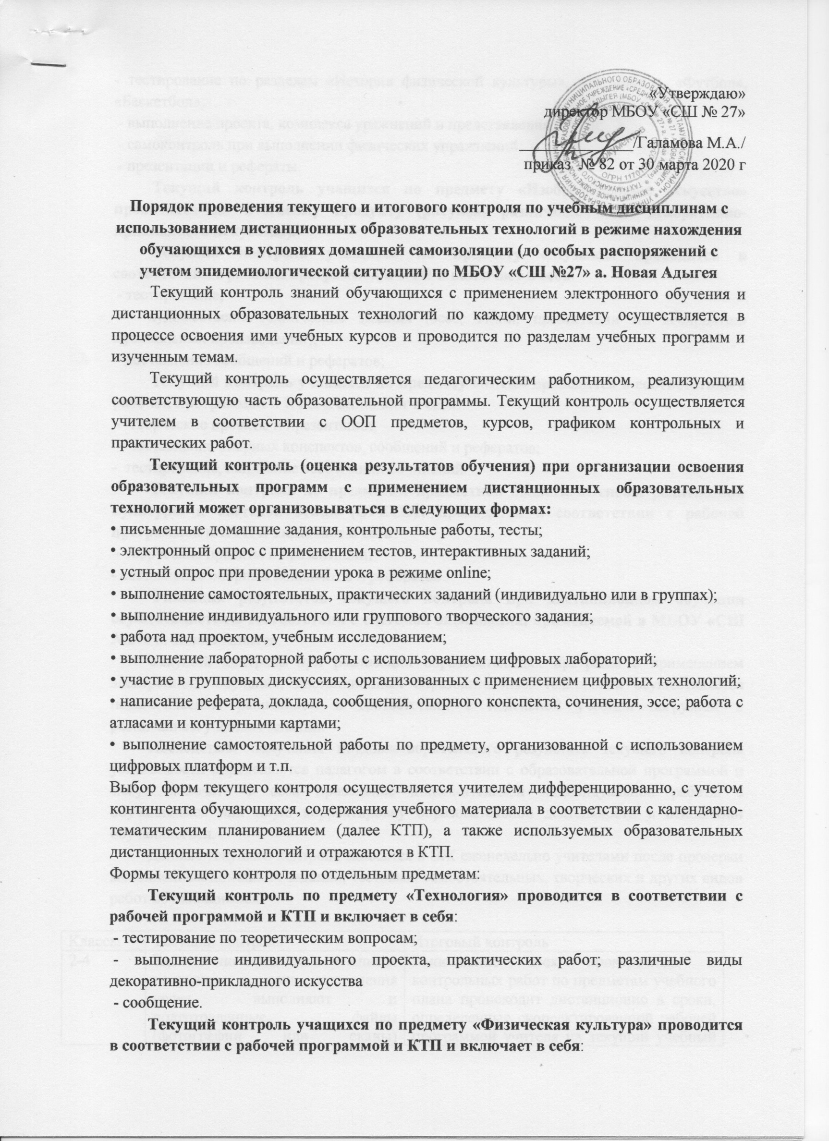
- тестирование по разделам «История физической культуры», «Волейбол», «Футбол», «Баскетбол»;
- выполнение проекта, комплекса уражнений и представление отчета;
- самоконтроль при выполнении физических упражнений;
- презентации и рефераты.
Текущий контроль учащихся по предмету «Изобразительное искусство» проводится по итоговому продукту (рисунок, различные виды декоративно-прикладного искусства).
Текущий контроль учащихся по предмету «Музыка» проводится в соответствии с рабочей программой и КТП и включает в себя:
- тестирование;
- художественно-технические задания (эссе, стихи, презентации по восприятию музыкальных произведений);
- составление сообщений и рефератов;
Текущий контроль учащихся по предмету «МХК» проводится в соответствии с рабочей программой и КТП и включает в себя:
- творческие проекты и презентации;
- составление опорных конспектов, сообщений и рефератов;
- тестирование, написание эссе и мини-сочинений.
Текущий контроль по предметам предметной области «Основы религиозной культуры и светской этики (ОРКСЭ)» проводится в соответствии с рабочей программой и КТП и включает в себя:
- творческие проекты и презентации;
- составление опорных конспектов и рефератов
Фиксация результатов текущего контроля при дистанционном обучении осуществляется в соответствии с системой оценивания, применяемой в МБОУ «СШ №27» а. Новая Адыгея.
Текущий контроль при реализации образовательных программ с применением электронного обучения, дистанционных образовательных технологий осуществляется педагогическим работником в соответствии с недельной учебной нагрузкой и расписанием учебных занятий.
Последствия получения неудовлетворительного результата текущего контроля успеваемости определяются педагогом в соответствии с образовательной программой и могут включать в себя проведение дополнительной индивидуальной работы с обучающимся или иную корректировку образовательной деятельности в отношении обучающегося.
Данные текущего контроля заносятся в ЭЖ еженедельно учителями после проверки выполненных домашних заданий, тестовых, самостоятельных, творческих и других видов работ обучающимися.

Классы | Текущий контроль | Итоговый контроль
2-4 | Задания по предметам учащиеся получают в день проведения урока, выполняют и подготовленные файлы (фотографии или сканы) высылают на электронную почту учителя (возможен другой способ по согласованию с учителем) до указанного в задании срока, или задания выполняются на образовательных платформах, используемых учителем. Проверка письменных работ, их оценивание и выставление в электронный журнал осуществляется не позднее 5 рабочих дней. | Выполнение всех проверочных и контрольных работ по предметам учебного плана происходит дистанционно в сроки, определенные скорректированной рабочей программой учителя на текущий учебный год.
5-9 | Задания по предметам учащиеся получают в день проведения урока, выполняют и подготовленные файлы (фотографии или сканы) высылают на электронную почту учителя (возможен другой способ по согласованию с учителем) до указанного в задании срока или задания выполняются на образовательных платформах, используемых учителем. Проверка работ, их оценивание и выставление в электронный журнал осуществляется не позднее 10 рабочих дней. Практические работы по предметам учебного плана выполняются с применением дистанционных технологий в сроки определенные скорректированной рабочей программой учителя на текущий учебный год. Анализ контрольных, проверочных, самостоятельных и других видов письменных работ проводится дистанционно во время онлайн консультаций. | Выполнение всех проверочных и контрольных работ по предметам учебного плана происходит дистанционно в сроки, определенные скорректированной рабочей программой учителя на текущий учебный год.
10-11 | Задания по предметам учащиеся получают в день проведения урока, выполняют и подготовленные файлы (фотографии или сканы) высылают на электронную почту учителя (возможен другой способ по согласованию с учителем) до указанного в задании срока или задания выполняются на образовательных платформах, используемых учителем. Проверка работ, их оценивание и выставление в электронный журнал осуществляется не позднее 10 рабочих дней. Практические работы по предметам учебного плана выполняются с применением дистанционных технологий в сроки, определенные скорректированной рабочей программой учителя на текущий учебный год. Анализ контрольных, проверочных, самостоятельных и других видов письменных работ проводится дистанционно во время онлайн консультаций. | Выполнение всех проверочных и контрольных работ по предметам учебного плана происходит дистанционно в сроки, определенные скорректированной рабочей программой учителя на текущий учебный год.

Предмет | Периодичность текущего контроля (количество работ в учебную неделю) | Сроки итогового контроля
Начальное общее образование
Русский язык | 2 | По итогам изучения темы
Литературное чтение | 1 | По итогам изучения темы
Адыгейский язык | 1 | По итогам изучения темы
Английский язык | 1 | По итогам изучения темы
Математика | 2 | По итогам изучения темы
Окружающий мир | 1 | По итогам изучения темы
Основы религиозных культур и светской этики | 1 | По итогам изучения темы
Музыка
Изобразительное искусство
Технология
Физическая культура
Основное общее образование
Русский язык | 2 | По итогам изучения темы
Литература | 1 | По итогам изучения темы
Английский язык | 1 | По итогам изучения темы
Адыгейский язык | 1 | По итогам изучения темы
Математика | 2 | По итогам изучения темы
Алгебра | 2 | По итогам изучения темы
Геометрия | 1 | По итогам изучения темы
Информатика | 1 | По итогам изучения темы
История России. Всеобщая история | 1 | По итогам изучения темы
Обществознание | 1 | По итогам изучения темы
География | 1 | По итогам изучения темы
Физика | 1 | По итогам изучения темы
Химия | 1 | По итогам изучения темы
Биология | 1 | По итогам изучения темы
Родной (русский) язык | 111111111  1 | По итогам изучения темы
Родная (русская) литература
Изобразительное искусство
Технология
ОБЖ
Физическая культура*
Музыка
Среднее общее образование
Русский язык | 1 | По итогам изучения темы
Литература | 2 | По итогам изучения темы
Адыгейский язык | 1 | По итогам изучения темы
Английский язык | 1 | По итогам изучения темы
Алгебра и начала анализа | 2 | По итогам изучения темы
Геометрия | 1 | По итогам изучения темы
Информатика и ИКТ | 1 | По итогам изучения темы
Физика | 1 | По итогам изучения темы
Химия | 1 | По итогам изучения темы
Биология | 1 | По итогам изучения темы
История | 1 | По итогам изучения темы
География | 1 | По итогам изучения темы
Обществознание | 2 | По итогам изучения темы
Право | 1 | По итогам изучения темы
Экономика | 1 | По итогам изучения темы
Физическая культура | 1 | По итогам изучения темы
Технология
ОБЖ
Мировая художественная культура
Элективные курсы

